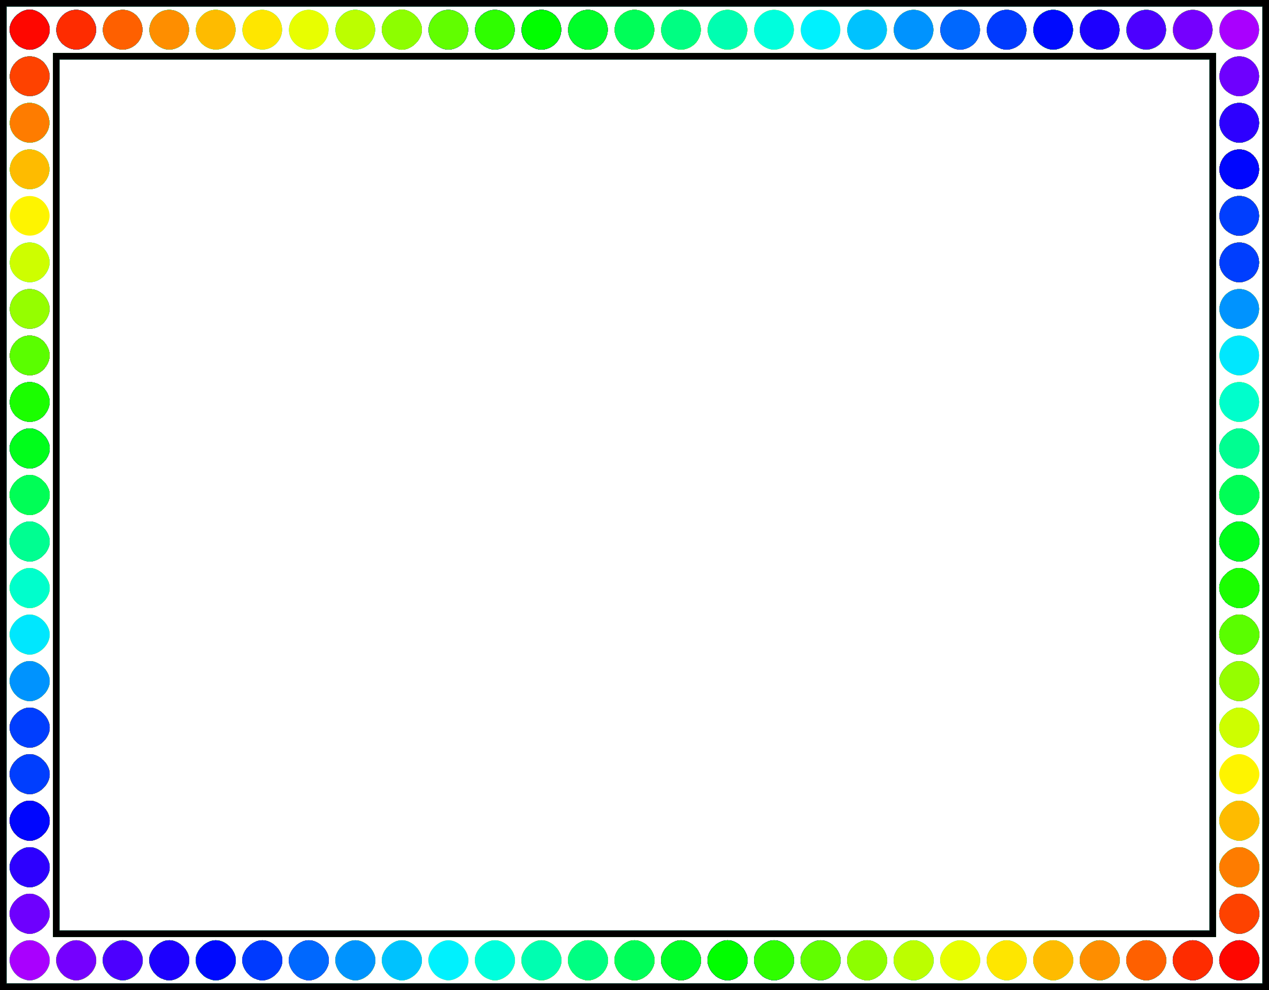

**Картотека игр по сенсорному развитию детей 2-3 лет**

Сенсорное развитие в младшем дошкольном периоде – это совершенствование ощущений, восприятий, наглядных представлений. В этом возрасте у детей снижаются пороги ощущений, повышаются острота зрения и точность цветоразличения, развивается фонематический и звуковысотный слух, значительно возрастает точность оценок веса предметов.

**«ПОСАДИ БАБОЧКУ НА ПОЛЯНКУ»**

Цель: развивать зрительную ориентировку на цвет предметов методом сличения (такой — не такой).

Материал: два картонных круга («полянки») двух цветов — жёлтого и красного, бабочки только одного цвета (жёлтого или красного) и одинакового размера.

Ход игры

Взрослый кладёт перед ребёнком «полянки» и говорит: «Бабочка любит свою полянку, это её домик». Берёт жёлтую бабочку, прикладывает её к красному кругу и говорит: «Это — не такой цвет, не её домик. Вот её домик (прикладывает к желтому кругу). Теперь ты посади всех бабочек на свою полянку». После того как задание выполнено, взрослый обобщает: «Полянка жёлтого цвета, и все бабочки тоже жёлтого цвета».

**Игра: «КАКОЙ МЯЧ БОЛЬШЕ?»**

Цель: Учить различать предметы по величине и выбирать их по словесному указанию.

Оборудование: Большие и маленькие мячи, произвольно перемешанные.

Игра: «Круг, квадрат»  
Ход: Воспитатель стоит на расстоянии 3 – 5м от ребенка и просит принести ему

большой мяч. Если ребенок ошибается, воспитатель объясняет и показывает разницу,



давая малышу подержать большой и маленький мячи. Рукой ребенка воспитатель обводит по окружности большого и маленького мяча, говоря при этом, «большой» это или «маленький» мяч. Игра повторяется.

**Игра: «ПОСТРОЙ БАШЕНКУ»**

Оборудование: Кубики различного цвета и размера

Ход: Воспитатель предлагает ребенку построить башенку, накладывая кубики один на другой и возводя постройку вверх. Эту игру можно проводить различными способами в зависимости от того, какие цели преследуются. Например: построить башенку из кубиков одного цвета и разного размера; из больших или маленьких кубиков разного цвета; из больших или маленьких кубиков одного цвета и т.д.

**«Разложи предметы по форме»**

Цель: Учить группировать предметы по форме.  
Оборудование: По пять картонных кругов и квадратов одного цвета.  
Ход: Воспитатель показывает детям геометрические фигуры, произвольно перемешанные на столе. Затем говорит: «Вот это – круг, вот это – квадрат. Круг я положу на круглую тарелочку, а квадрат – на квадратную тарелочку». Далее воспитатель предлагает детям разложить фигуры по своим местам и активизирует речь детей вопросами: «Что это? (Круг). А это? (Квадрат) и т.п.».

**«Ладошки»**

Цель: развить умение находить пару, соотносить цвета, узор и размер.

Материалы: вырезанные ладошки разных форм и размеров. Они должны быть разноцветными и с узором.

Ход: ребенок должен разложить все ладошки по парам.

**«Волшебный мешочек»**

Цель: развить умение определять форму предметов на ощупь.

Материалы: мешочек, небольшие кубики, мячики и другие формы, можно плоские, вырезанные из картона.

Ход: воспитатель называет форму, а ребенок на скорость вытаскивает ее из мешочка.